プロフィール

**ヨーラン・ブリンツェ（Göran Bryntse）**

エネルギ−と環境分野の技術エキスパート、市民活動家

REPAP プロジェクト・リーダー、スウェーデン

４６年スウェーデン生まれ。 ７１年、ルンド工科大学修士課程卒業(応用物理学)。８１年、ストックホルム王立工科大学（KTH）で製紙技術の分野で博士号取得。多数の政府調査委員会に参加し。０８年−１１年、スウェーデン政府の放射線安全の法規制を再評価する調査委員会に専門委員として参加。０８年以来、スウェーデン再生可能エネルギ−協会（SERO=Swedish Renewable Energies Association）の傘下にあるREPAPプロジェクトを担当。REPAP（Renewable Energy Policy Action Paving the way to 2020）はEUのプロジェクトで、参加各国がEUが定めた再生可能エネルギ−の導入目標の達成ができるよう働きかけている。SERO 理事、SERO省エネ部会長。

技術エキスパートとしての多様なキャリアーと平行し環境保護の市民活動で大きな役割を果たした。７２年、スウェーデン河川保護団体初代会長として活動したことに始まり、川を開発から守ることに貢献。８８年、スウェーデンテレビが「今年の環境活動家」に指名し、紙の塩素漂白撤廃キャンペーンの成功を評価。９０年−９４年、スウェーデン自然保護協会理事、０３年－１１年始め、スウェーデン反核国民キャンペーン会長を務めた（８０年の原発に関する国民投票に向けて結成された団体）。

http://www.sero.se/aboutsero.html

http://www.sero-repap.se/Eng/index.html

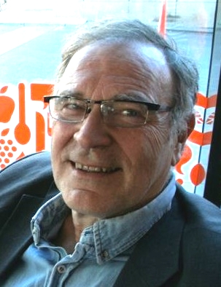

Profile

**Göran Bryntse**

Technology expert and citizen activist in the field of energy and environment

Swedish Project leader, REPAP Project

1946 Born in Sweden. 1971 Graduated from Masters Program of Lund University of Technology (Applied physics). 1981 Doctor degree from Royal Institute of Technology, Stockholm, in the field of paper technology. Participated in a number of government studies. 2008-2011 Took part as specialist in a Swedish Government review of legislation for radiation safety. From 2008 project leader of REPAP under SERO (Swedish Renewable Energies Association). REPAP (Renewable Energy Policy Action Paving the way to 2020) is an EU project where participating countries are working for the achievement of goals for the introduction of renewable energy adopted by the EU. SERO Board member and Chairman of SERO Section for energy efficiency.

Beside a varied career as technology specialist, played a big role in citizens’ activities for the protection of the environment. 1972 Started as first Chairman of the National river savers organisation and contributed to saving rivers from exploitation. 1988 Appointed by Swedish television as Environmentalist of the Year in recognition of success in campaign to abolish chlorine bleaching of paper. 1990-1994 Member of Board, Swedish Society for Nature Conservation. 2003 - early 2011, Chairman of The Swedish Anti-nuclear Movement (a group started ahead of the referendum on nuclear power in 1980).